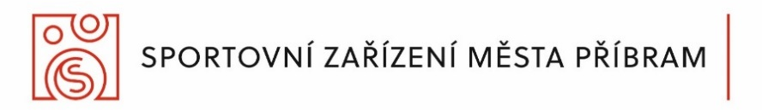

OBJEDNÁVKA Č.

Dodavatel: | Odběratel:
Název: Solitea Byznys | Název: Sportovní zařízení města Příbram p. o.
Sídlo: Drobného 555/49, Brno – Ponava, 602 00 | Sídlo: Legionářů 378, 261 01 Příbram VII
IČ: 01572377 | IČ: 71217975, DIČ: CZ71217975  za SZM objednává: Mgr. Š. Tomášková  pro středisko: SZM  za SZM schvaluje: Mgr. Jan Slaba
1) Specifikace zboží/služby: | Přechod ze systému Byznys VR na B6
2) Termín a místo dodání | Květen 2022
3) Cena (bez DPH, včetně DPH)* | 57.000,- Kč bez DPH
4) Místo a termín splatnosti ceny, způsob fakturace | 14 dní
V Příbrami dne

Za dodavatele objednávku převzal: Za odběratele objednávku schválil:

…………………………….. …………………………………

